VIDIUS ZOEKT
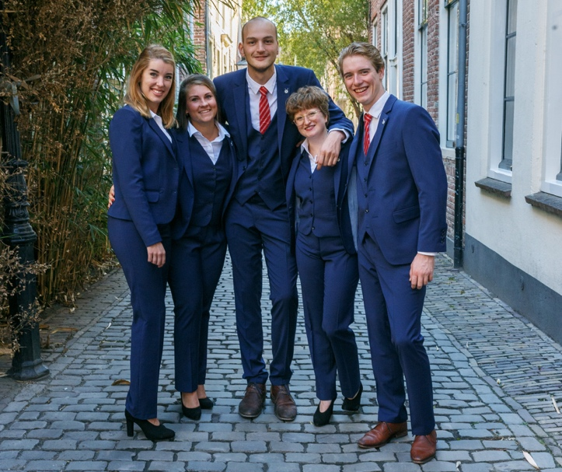

BESTUUR
2019-2020

VOORWOORD

Beste Utrechtse student,

Momenteel zijn wij hard aan het werk om jouw belangen te behartigen. Gevraagd en ongevraagd laten wij horen wat de Utrechtse studenten vinden. Tot nu toe is dit bestuursjaar een fantastische en leerzame ervaring.

Vanaf september gaat een nieuwe lichting VIDIUS bestuurders onze taak overnemen. Aan hen is de taak om in een korte tijd dossiers, een groot netwerk en de vaardigheden eigen te maken om effectief het belang van de Utrechtse student te behartigen. Durf jij die uitdaging aan? Dan is VIDIUS wat voor jou!

In dit boekje vind je meer informatie over een bestuursjaar bij VIDIUS. Heb je nog vragen? Of wil je met een bestuurslid afspreken om te praten over zijn of haar ervaringen? Aarzel niet en laat het ons weten! Wij willen je graag alle ins en outs vertellen.
Met vriendelijke groet,

Het 8e Bestuur van VIDIUS studentenunie
INHOUD

4 | WAT IS VIDIUS?
4 | WAT DOET VIDIUS?
7 | FUNCTIES
10 | Wat levert VIDIUS op
11 | PORTEFEUILLES
19 | EEN DAGJE ...

VIDIUS IN UTRECHT

Utrecht is de vierde stad van Nederland en heeft 335.000 inwoners. Dagelijks bevinden er zich ruim 65.000 studenten in Utrecht, de stad van kennis en cultuur.

Besturen bij VIDIUS betekent meedenken over het OV in Utrecht en oplossingen zoeken voor het grote kamertekort. Daarnaast fungeer je als koepel van de studieverenigingen van de UU en kom je op voor de belangen van de Utrechtse student, lokaal en nationaal!

WAT IS VIDIUS?

Geschiedenis

VIDIUS is een jonge vereniging met een lange historie van belangenbehartiging. VIDIUS is voortgekomen uit de Utrechtse Studenten Federatie (USF) die nu 80 jaar oud zou zijn geweest. Acht jaar geleden is VIDIUS ontstaan uit een fusie. Langzaam maar zeker breidt VIDIUS zich steeds verder uit, krijg steeds meer naamsbekendheid en worden steeds vaker uitgenodigd door belanghebbende partijen.

Wat doet VIDIUS?

VIDIUS vertegenwoordigt de Utrechtse student. Op tal van gebieden doen we ons uiterste best en zetten we ons elke dag in om de ideale situatie voor de Utrechtse student te realiseren. Denk bijvoorbeeld aan onderwijs, medezeggenschap, studentenhuisvesting, studentenwelzijn en openbaar vervoer. We zitten aan tafel en springen in als het belang van de Utrechtse student in het geding is. De actualiteit is nooit ver weg. VIDIUS heeft diverse portefeuilles, waarmee ieder bestuurslid het beste uit zichzelf kan halen.

VIDIUS is onderdeel van de Landelijke Studentenvakbond (LSVb). Bij de LSVb wordt meegedacht over hoe de situatie op landelijk niveau beter kan worden voor studenten. VIDIUS geeft input aan de bestuurders bij de LSVb zodat zij bijvoorbeeld bij Tweede Kamerleden kunnen lobbyen. Ook zorgt VIDIUS ervoor dat Utrechtse studenten goed geïnformeerd zijn over belangrijke wetswijzigingen en landelijke veranderingen.

VIDIUS laat zich gelden als vakbond door, al dan niet in samenwerking met andere partijen, acties te organiseren om problemen waar studenten mee te maken hebben aan de kaak te stellen. Denk bijvoorbeeld aan de protesten die zijn georganiseerd voor het behoud van de basisbeurs of rondom psychologische zorg.

Bestuur

Besturen bij VIDIUS is veelzijdig en biedt veel mogelijkheden. Je werkt samen met je bestuursgenoten om van Utrecht een nog betere studentenstad te maken. Dit vraagt veel van je tijd en verantwoordelijkheidsgevoel. Daarom is besturen bij VIDIUS een fulltime functie waarin jij je eigen tijd indeelt. Je kunt dus je hobby’s behouden en/of werken naast je bestuursjaar bij VIDIUS. Hiervoor krijg je een financiële vergoeding van 425 euro per maand, een onschatbare hoeveelheid kennis en een jaar vol met onvergetelijke ervaringen.

Werkzaamheden
Je gaat aan de slag vanuit een functie en werkt aan verschillende inhoudelijke portefeuilles. Hier werk je aan op kantoor, maar ook door het uitvoeren van overleggen en activiteiten met externe partijen. Deze werkzaamheden vereisen fulltime tijdsbesteding in de week. Op papier houdt een fulltime tijdsbesteding 40 uur per week in. In de praktijk zal dit, afhankelijk van de actualiteit en je eigen ambities, meer zijn.

FUNCTIES

Voorzitter

Als voorzitter ben jij het gezicht van de vereniging. Je weet de idealen en mening van VIDIUS zowel intern als extern overtuigend en beargumenteerd uit te dragen. Daarnaast ben je het mondelinge aanspreekpunt voor iedereen buiten VIDIUS, zoals de pers. Je beweegt je gemakkelijk in groepen en kan eenvoudig aansluiten bij verschillende mensen. Aan veranderende omstandigheden kan jij jezelf snel en accuraat aanpassen.

Secretaris

Als secretaris ben jij de spin in het web. Je gaat planmatig te werk, bewaakt de deadlines en zorgt voor de continuïteit en structuur. Dit betekent dat je alle stukken archiveert, vergaderingen notuleert en de bestuursmail beheert. Je hebt de eindverantwoordelijkheid rondom alle schriftelijke externe communicatie naar leden en externen. Je bent geordend en een persoon met overzicht.

Penningmeester

Als penningmeester heb jij het beheer over de kas, rekeningen en pinpas van VIDIUS. Je hebt interesse in geldzaken en bent secuur en goed in het houden van overzicht. Binnen het bestuur ben je de persoon die met een kritische blik naar de financiële kant van de vereniging kijkt en verantwoordelijk is voor het maken en goed uitvoeren van de begroting en realisatie. Jij bent in de hele vereniging het aanspreekpunt op het gebied van financiën, van subsidies tot aan declaraties.

Vicevoorzitter
Als vicevoorzitter ben je de coach in het bestuur. Dat betekent dat je naast je portefeuilles ook verantwoordelijk bent voor de interne organisatie en het opvangen van de taken van de voorzitter als die wegens omstandigheden afwezig is. Jij bent op intern strategisch vlak actief om de vereniging in goede banen te leiden, maar ook op operationeel gebied om de externe portefeuilles uit te voeren.

Algemeen bestuurslid

Als algemeen bestuurslid heb je alle ruimte om je volledig te focussen op de inhoud van je portefeuilles zonder specifieke functietaken eromheen. Zo heb je de meeste vrijheid in het bedenken en vormgeven van je portefeuilles. Doordat je de verantwoordelijkheid draagt over meerdere portefeuilles is het van belang dat je projectmatig te werk gaat. Je kunt goed schakelen binnen de gevarieerde werkzaamheden en hebt er geen moeite mee om veel werkzaamheden tegelijkertijd te uit te voeren.
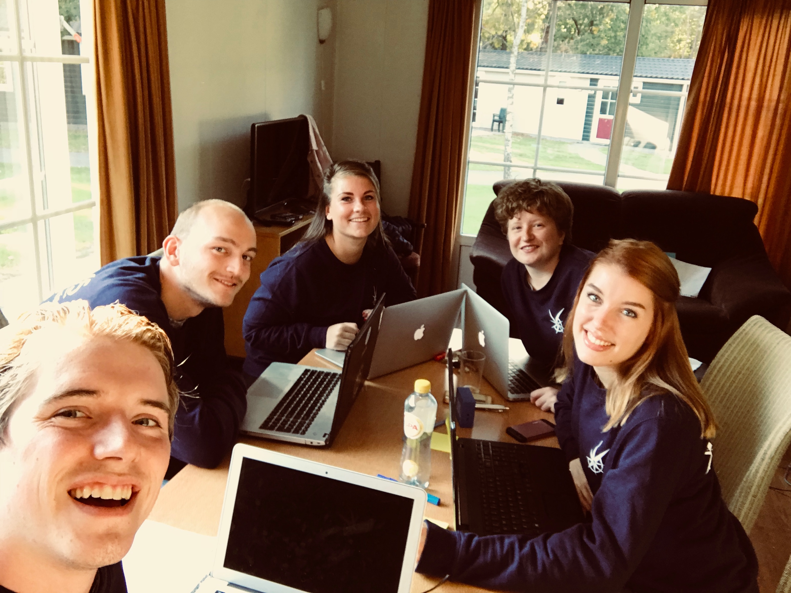
VIDIUS bestuur op beleidsweekend

WAT LEVERT VIDIUS OP

- Bestuurlijke ervaring op een hoog niveau;
- Inhoudelijke kennis, die je opdoet binnen verschillende gebieden;
- Ervaring met het werken in een hecht team;
- Ervaring in het samenwerken met professionele organisaties;
- Ontwikkeling van jouw eigen vaardigheden;
- Coaching op individuele en teamprocessen;
- Een groot netwerk binnen en buiten Utrecht, zowel sociaal als professioneel;
- Iets kunnen betekenen voor de Utrechtse student.

PORTEFEUILLES

Externe belangenbehartiging
- Onderwijskwaliteit en toegankelijkheid: Je houdt je bezig met de ontwikkelingen rondom het onderwijs van zowel de Utrechtse instellingen als landelijk. De gevolgen van het leenstelsel, de kwaliteit en toegankelijkheid van het hoger onderwijs zijn onderwerpen die hier worden behandeld.
- Lidverenigingen: Je onderhoudt het contact met de lidverenigingen, zoals studieverenigingen, van zowel de Hogeschool als de Universiteit, en gezelligheidsverenigingen. Vanuit VIDIUS neem je plaats in de StudieVerenigingenRaad (SVR, koepel universitaire studieverenigingen) en ben je aanwezig bij de overleggen van de OSHU (koepelorgaan studieverenigingen HU)
- Medezeggenschap: Je faciliteert de (mede)zeggenschap van de universiteit, door FaculteitRaadsOverleggen (FaRaO’s) en Colleges van Utrechtse Assessoren (CvUA’s) voor te zitten. Je pakt projecten op die spelen op de onderwijsinstellingen die gerelateerd zijn aan de medezeggenschap. Daarnaast heb je contact met de Universiteitsraad, de Hogeschoolraad en organiseer je mede de Week van de Medezeggenschap.
- Huisvesting: Je lobbyt voor meer, goedkopere en betere studentenhuisvesting bij de gemeente en alle studentenhuisvesters. Daarnaast heb je contact met de huurdersvereniging BoKS en zit je in het orgaan ISHA.
- NormaleHuur.nl: je bent verantwoordelijk voor onderhoud, verbetering en lange termijn visie van normalehuur.nl. Je stuurt de activiteitencoördinator aan die zich hiermee bezighoudt en onderhoud contact met betrokken partijen.
- Utrecht Science Park: Je lobbyt voor de leefbaarheid van het Utrecht Science Park en alles wat er speelt. Vanuit VIDIUS ben je aanwezig bij de USP student council.
- Duurzaamheid: Je lobbyt voor duurzaamheid in het Utrechtse studentenleven. Je onderhoudt contact met betrokken partijen, bijvoorbeeld de onderwijsinstellingen en de gemeente.
- Zorg: Je streeft voor betere zorg voor studenten in Utrecht. Je onderhoudt contact met verschillende zorgverleners, zowel op de onderwijsinstellingen als daarbuiten, met als doel om de informatievoorziening en toegankelijkheid van de zorg voor studenten te verbeteren.
- Sport: Je houdt je vanuit VIDIUS bezig met de studentensport en onderhoudt het contact met de Sportraad. Daarnaast ben je er voor alle Utrechtse sportverenigingen die ook lid bij VIDIUS zijn.
- Politiek: Je vertegenwoordigt VIDIUS bij de gemeente en onderhoudt het contact met alle partijen, raadsleden en de ambtenaren. Tevens volg je alle bijeenkomsten van de gemeente en spreekt in op relevante bijeenkomsten.
- Mobiliteit: Je houdt je bezig met alle zaken betreffende openbaar vervoer, fietsen en infrastructuur. Door te lobbyen en plaats te nemen in regionale overleggen draag je de belangen van studenten uit.
- Landelijke Studenten Vakbond (LSVb): Je vertegenwoordigt VIDIUS en de stem van de Utrechtse student op landelijk niveau door aanwezig te zijn bij overleggen tussen bonden en werkgroepen. Daarnaast zit je in de Algemene Vergadering van de LSVb.
- Vrijwilligerswerk: Vanuit VIDIUS hou je je bezig met vrijwilligerswerk en onderhoudt je contact met de Vrijwilligers Centrale Utrecht.

Portefeuilles vereniging (intern)
- Beleid: Je kent de statuten en reglementen goed en bent eindverantwoordelijke voor het opstellen van het beleidsplan, het halfjaarverslag en het jaarverslag. Tevens onderhoudt je het contact met de Raad van Toezicht.
- Codex: Je weet alles van het administratieprogramma Codex en de functionaliteiten. Je onderhoudt contacten met het bedrijf en zorgt voor orde in de administratie en de kennisbank.
- Administratie: Je onderhoudt de ledenadministratie door nieuwe leden in te schrijven en oude leden uit te schrijven. Deze portefeuille behoort tot de functie secretaris.
- Planning: Je zorgt ervoor dat alles op tijd gepland is, regelt locaties en houdt de agenda op orde. Als er gezamenlijke activiteiten zijn dan plan jij deze in. Deze portefeuille behoort tot de functie secretaris.
- Notulen: Je notuleert de bestuursvergaderingen en alle andere gezamenlijke bijeenkomsten die er worden georganiseerd. Deze portefeuille behoort tot de functie secretaris.
- Leden & Communicatie: Je onderhoudt het contact met leden en externen via de bestuursmail en maakt daarnaast de nieuwsbrief. Deze portefeuille behoort tot de functie secretaris.
- Coaching: Je hebt verantwoordelijkheid voor de bijeenkomsten met de Raad van Advies en onderhoudt daarnaast het contact met de bestuurscoach. Mocht het noodzakelijk zijn, zorg je ook zelf voor het nodige advies. Deze portefeuille behoort tot de functie vicevoorzitter.
- Kantoor/Pnyx: Je hebt de verantwoordelijkheid over alle zaken omtrent het kantoor en zorgt ervoor dat het schoon blijft. Tevens ben je de contactpersoon voor gebouwbeheer en alle andere zaken rondom de Pnyx.
- Penningmeesterschap: Je maakt de begroting, halfjaarrekening en jaarrekening, doet de betalingen, beslist over subsidies en declaraties en sluit alle contracten samen met de voorzitter. Deze portefeuille behoort tot de functie penningmeester.
- Tweede Penningmeester: Je controleert de penningmeester en fungeert daarnaast als klankbord voor alle financiële zaken.
- Acquisitie: Je regelt de sponsorcontracten en leidt de sponsorcommissie. Je bent aanjager voor het doen van subsidieaanvragen.
- Pers: Je bent verantwoordelijk voor alle uitingen van VIDIUS in de pers, onderhoudt het contact met de media en hebt de eindredactie over stukken. Deze portefeuille behoort tot de functie voorzitter.
- Social Media: Je hebt de verantwoordelijkheid over de social media (Facebook, Instagram, Twitter en LinkedIn) en zorgt ervoor dat er content op verschijnt.
- Website: Je hebt de technische eigenschappen om de website te onderhouden en zorgt ervoor dat er voldoende en juiste content is.
- Marketing & Promotie: Je doet de promotie van VIDIUS en onderhoudt de marketingstrategie van VIDIUS. Je bedenkt acties en probeert de naamsbekendheid onder studenten te vergroten.
- VIDIUS Marktplaats: Je hebt de verantwoordelijkheid over het verhuren van de beamer en monitort de VIDIUS Marktplaats.
- Fietsverkoop: Je bent verantwoordelijk voor de VIDIUS Fietsverkoop, zorgt ervoor dat er altijd voldoende fietsen op voorraad zijn en houdt de administratie omtrent de Fietsverkoop bezig.
- Rechtshulp: Je onderhoudt het contact met het bestuur van de VIDIUS Rechtshulp en stuurt deze aan waar dit nodig is.
- Zoekcommissie: Je bent verantwoordelijk voor het zoeken naar een nieuw VIDIUS bestuur, organiseert de informatiebijeenkomsten en zorgt ervoor dat het informatieboekje klopt.
- Sollicitatiecommissie: Vanuit het bestuur van VIDIUS zit je in de Sollicitatiecommissie en vertegenwoordig je het bestuur in de voordracht van het kandidaatsbestuur.
- Inwerking: Je bent verantwoordelijk voor alle overdrachtsdocumenten en regelt daarnaast de gehele inwerkperiode met het inwerkweekend en alle trainingen voor het kandidaatsbestuur.
- Besturendag(en): Je organiseert de besturendagen voor alle besturen aan het begin van het jaar. Vooraf regel je de locatie en invulling van de dag, tijdens de dag ben je aanspreekpunt voor iedereen.
- Commissie Nacht van de Professoren: Je begeleidt de commissie NvdP en zorgt ervoor dat het feest plaatsvindt.
- Commissie Stad: Je begeleidt de commissie Stad in hun werkzaamheden.
- Commissie Onderwijs: Je begeleidt de commissie Onderwijs in hun werkzaamheden.
- Week van de Utrechtse Huisbaas: Je zorgt ervoor dat de Week van de Utrechtse Huisbaas plaatsvindt.
- Informatiemarkten: Je regelt een plaats op de informatiemarkten, zoals open dagen en de UIT-markt, en draagt de naam van VIDIUS uit om de naamsbekendheid te vergroten.
- Utrecht College Tour: Je onderhoudt het contact met de redactieleden van Utrecht College Tour.

EEN DAGJE ...

08:30 uur: Je wordt wakker gebeld door AD Utrecht om iets te vertellen over het persbericht van gisteren. Om 10:00 uur ben je op kantoor voor de wekelijkse bestuursvergadering. Daar geef jij een update over je portefeuilles en maak je met je bestuur afspraken voor de komende week. Om 12:00 uur werk je je mail bij.

Rond 13:00 uur loop je naar het kantoor van de LSVb. Daar lunch je met bestuurders uit andere studentensteden. Na de lunch start de werkgroep die de mogelijke vormen van bekostiging van het hogeronderwijs bespreekt.

Vervolgens fiets je rond 15:00 uur naar de Hogeschool Utrecht om daar samen met je bestuursgenoot aan tafel te zitten over de verdeling van de bestuursbeurzen. Om 16:30 uur heb je een afspraak bij SSH. Daar spreek je

aankomende wetswijzigingen en de stand van zaken bij SSH door. Om 18:30 uur is het tijd om te eten. Dat doe je in de

stad met de rest van het bestuur. Je bespreekt met elkaar de raadsinformatieavond die om 20:30 uur begint. Daar spreek je namens de Utrechtse student voor minder strenge regels bij het bouwen van studentenkamers.

Om 22:00 uur spreek je raadsleden aan tijdens de borrel.

Je hoort nog een nieuwtje dat je kan gebruiken voor je lobby. Na de borrel, begint om 23:00 uur het feest van een studievereniging
INFORMATIE?

Kom op woensdag 6 en 26 maart om 20:00 uur naar de algemene informatieavond. Tijdens deze avond kun je al je vragen stellen en maak je kennis met de vereniging. Ook zijn er inloopdagen waar je even langs kunt komen op kantoor. Dit kan woensdag 27 maart vanaf 10:00 uur tot 17:00 uur en donderdag 28 maart vanaf 10:00 uur tot 17:00 uur op Pnyx (Achter Sint Pieter 25).
Liever nog meer informatie? Dat kan! Je kunt VIDIUS mailen (info@vidius.nl) of bellen (030-253 6251).
SOLLICITEREN?

Wil jij solliciteren bij VIDIUS? Mail dan je CV en een motivatiebrief uiterlijk zondag 21 april naar de sollicitatiecommissie (SoCo). Het mailadres is soco@vidius.nl.

Let op: de sollicitatieperiode loopt van 1 maart tot 7 april. De sollicitaties zullen plaatsvinden in de periode 23 maart t/m 8 mei. Heb je vragen over de sollicitatieprocedure, mail dan ook de SoCo! soco@vidius.nl
SAVE THE DATE

11 mei: Teamdag
11 juni: Instemming AV

27 augustus: Bestuurswissel
Besturen bij VIDIUS:

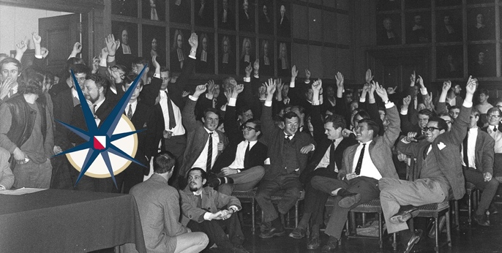

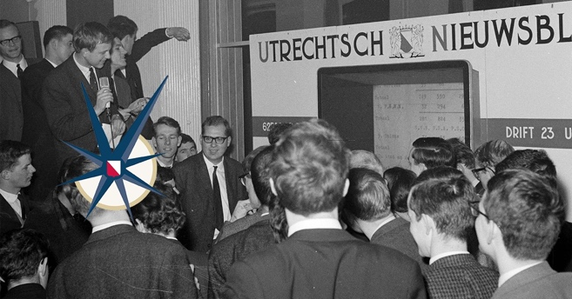

Ervaringen opdoen, netwerk uitbreiden en plezier in Utrecht.

VIDIUS studentenunie

Achter Sint Pieter 25 Utrecht info@vidius.nl | 030-253 6251 www.vidius.nl

